

LA SCIENZA IN VIAGGIO: **VISITA AL MUSEO ZANNATO-SEZIONE NATURALISTICA**

Mercoledì 22 gennaio 2014

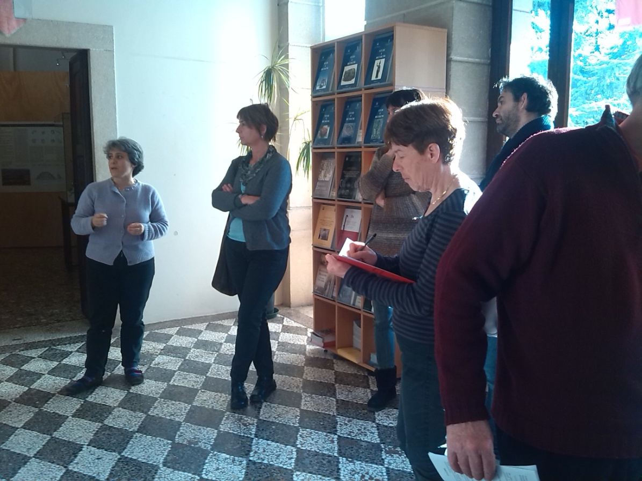

La visita comincia con l’incontro con Viviana Frisone, Conservatore Naturalista del Museo, che con grande disponibilità e competenza ci ha guidati, coadiuvata da ….. ,una delle responsabili dell’interessante e ricca attività didattica del Museo, gestita dalla cooperativa “Le Macchine Celibi” di Bologna.

La **sezione naturalistica**, ospitata nel piano seminterrato accoglie gemme e minerali del Vicentino, reperti paleontologici provenienti dal territorio ed una eccezionale collezione di crostacei fossili italiani ed internazionali.

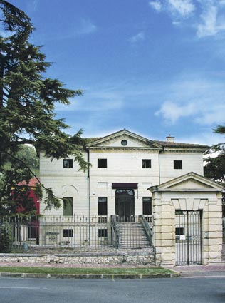

Dopo una breve storia della sede del Museo e delle sue collezioni, cominciamo il giro

[](http://it.wikipedia.org/wiki/File:Fortis_viaggio_in_Dalmazia.jpg)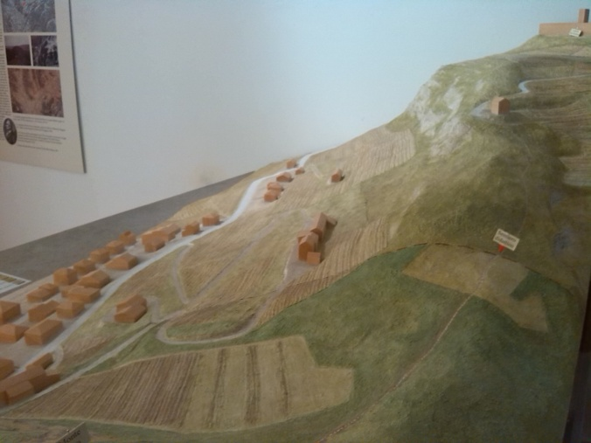

Si parla di Alberto Fortis, abate geologo e naturalista della seconda metà del Settecento

Ecco il plastico che rappresenta il “Monte Nero”

Campioni di natrolite nella Sala dei minerali, provenienti da Altavilla Vicentina.

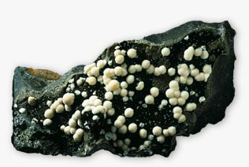

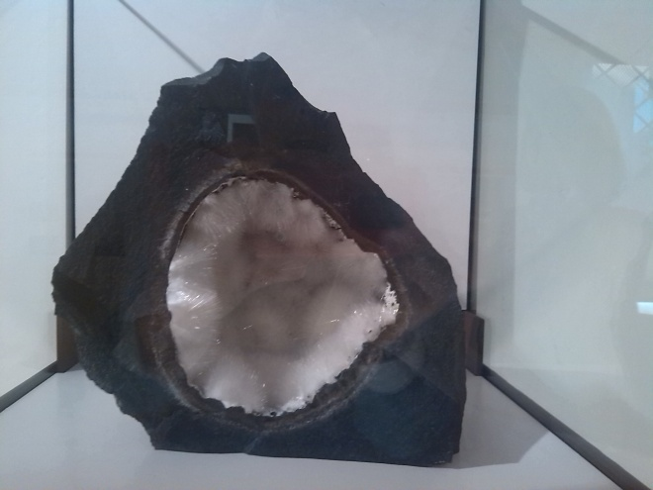

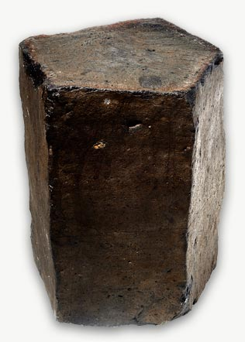

Basalti: campione reale e stampa

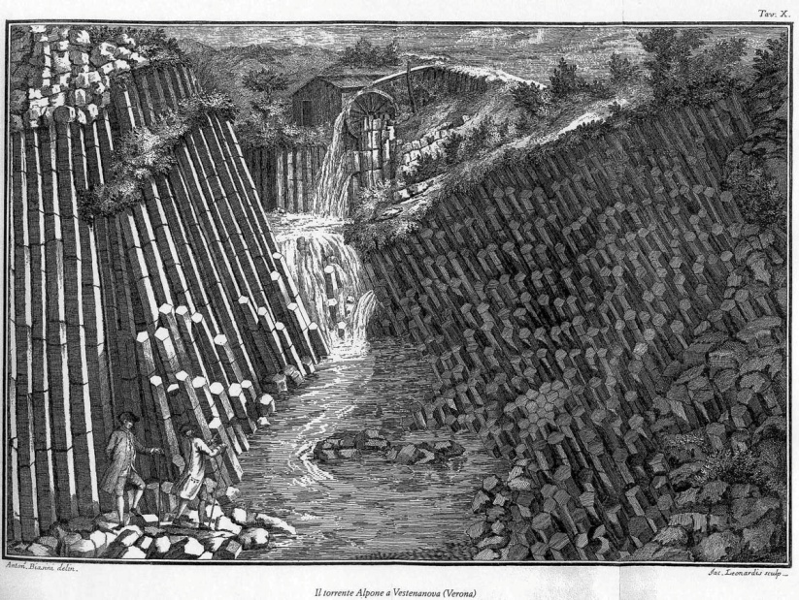

Ammiriamo gli splendidi granchi fossili e apprendiamo che nella collezione del Museo è presente un centinaio di *olotipi*, esemplari tramite i quali è stata descritta per la prima volta una specie, considerati i rappresentanti di riferimento della specie in questione ….

[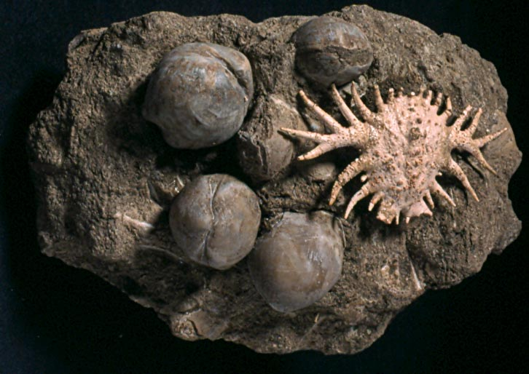](http://www.museozannato-agnochiampo.it/)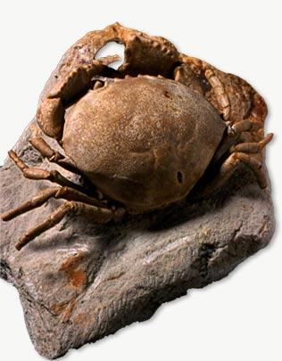

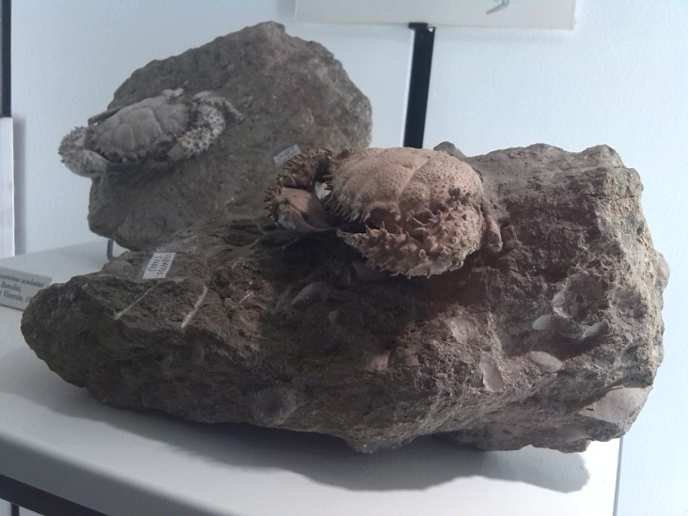

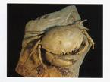

l’eccezionale collezione di spugne fossili, oggetto di ricerche da parte della dott.ssa Frisone

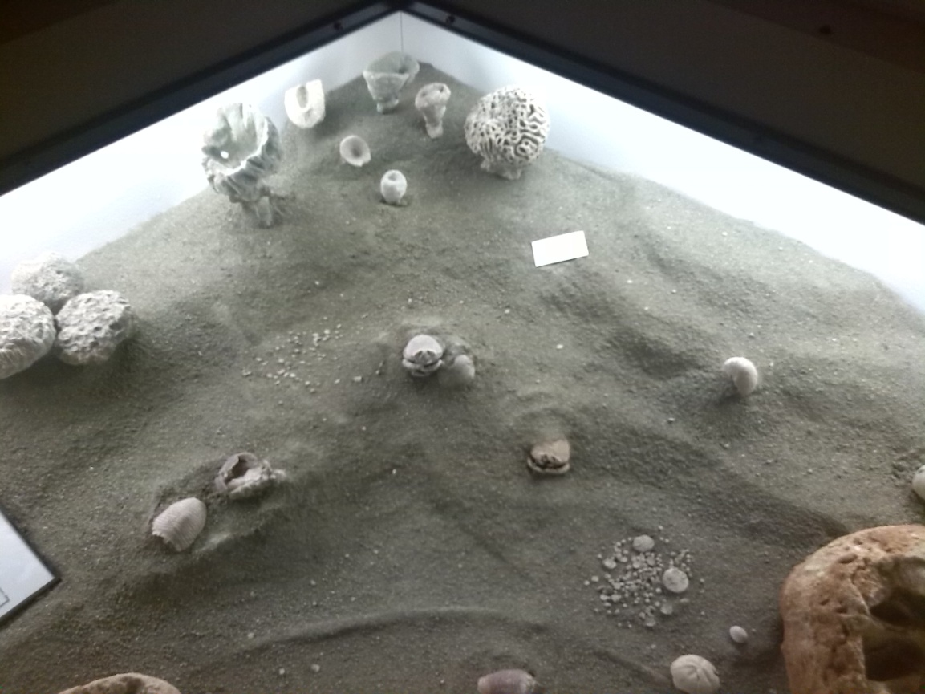

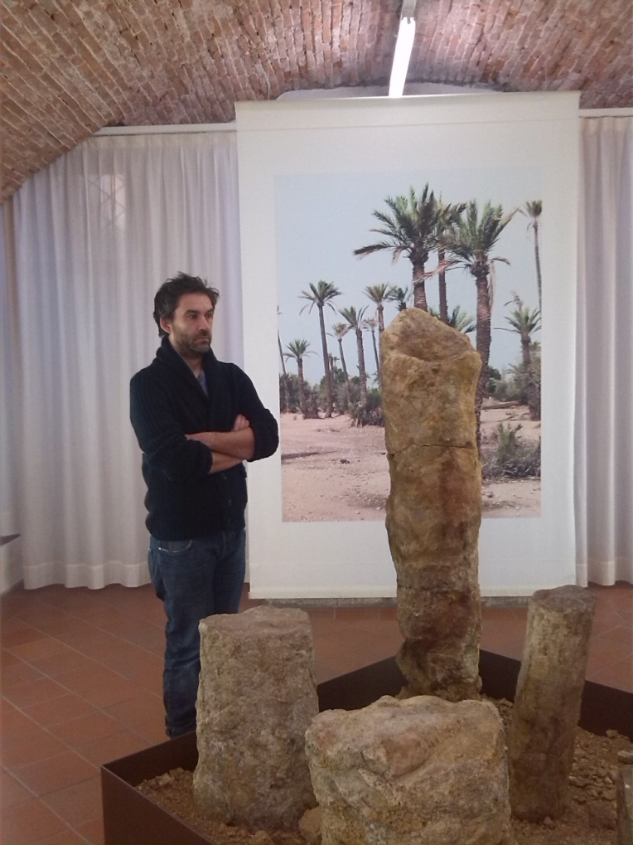

Tiziano in contemplazione della foresta fossile di Castelgomberto, nella Sala della Geologia delle Valli dell’Agno e del Chiampo

[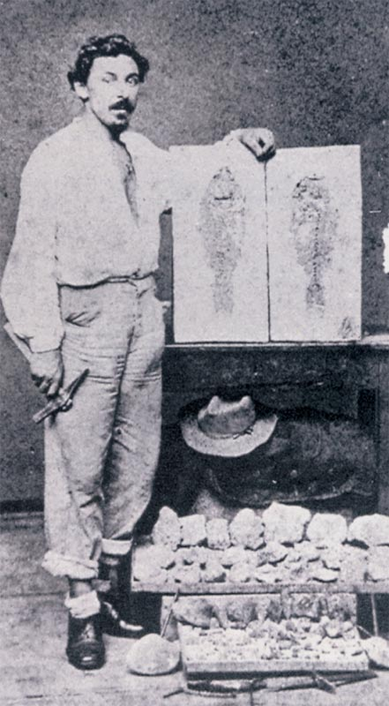](http://www.museozannato-agnochiampo.it/)

In un corridoio c’è la vetrina dedicata a Giovanni Meneguzzo, "guida montanistica" e raccoglitore di fossili e minerali, soprannominato per questo dai suoi concittadini “l’uomo dei sassi”, a cui il Museo ha dedicato una mostra.

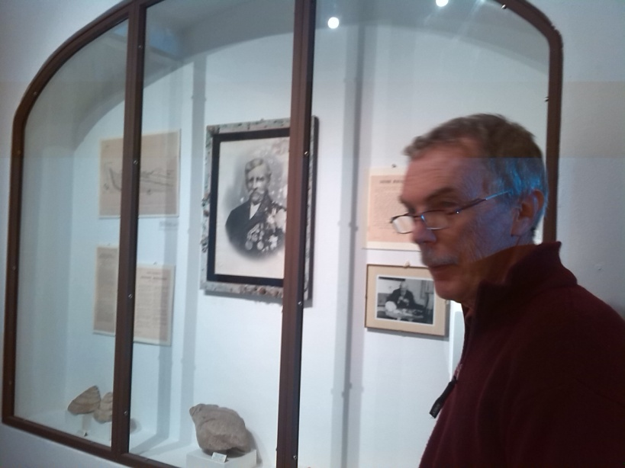

Dopo una veloce visita alla sala didattica e alla biblioteca chiudiamo il percorso.

UN PICCOLO MUSEO DAVVERO INTERESSANTE!

Per saperne di più: <http://www.museozannato-agnochiampo.it/museo/museo.php>